成果発表会「みんなで楽しみたい（？）」募集
成果発表会「みんなで楽しみたい（？）」を募集します。準備などに参加していただける方は、中央公民館 事務室 （ 火曜日～日曜日 9：00～16：30 ）に来館、もしくはメールにてご提出ください。 メールアドレス「 kouminkan@city.yamatotakada.nara.jp」
フリガナ
氏 名
住 所 | 〒
連絡先 | 携帯（ ）－（ ）－（ ）  自宅（ ）－（ ）－（ ）
メールアドレス
グループ名
フロア責任者 | □ １階 展示、体験  成果発表会「掲示板」  （資料などを掲載）  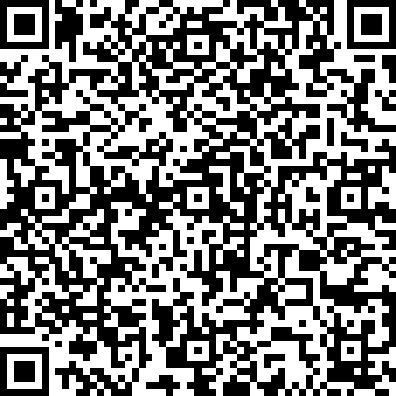  □ ２階 展示、体験  □ ３階 展示、体験  □ ３階 舞台発表  □ ４階 お茶席
準備メンバー | □ 設営（２階 展示パネル）  □ 3/5（木） 午前  □ 準備（机、椅子、ワイヤー、フックなど）  □ 3/5（木） 午後  成果発表会を、  みんなで、たのしく  つくりあげませんか？  □ 3/6（金） 午前 ・ 午後  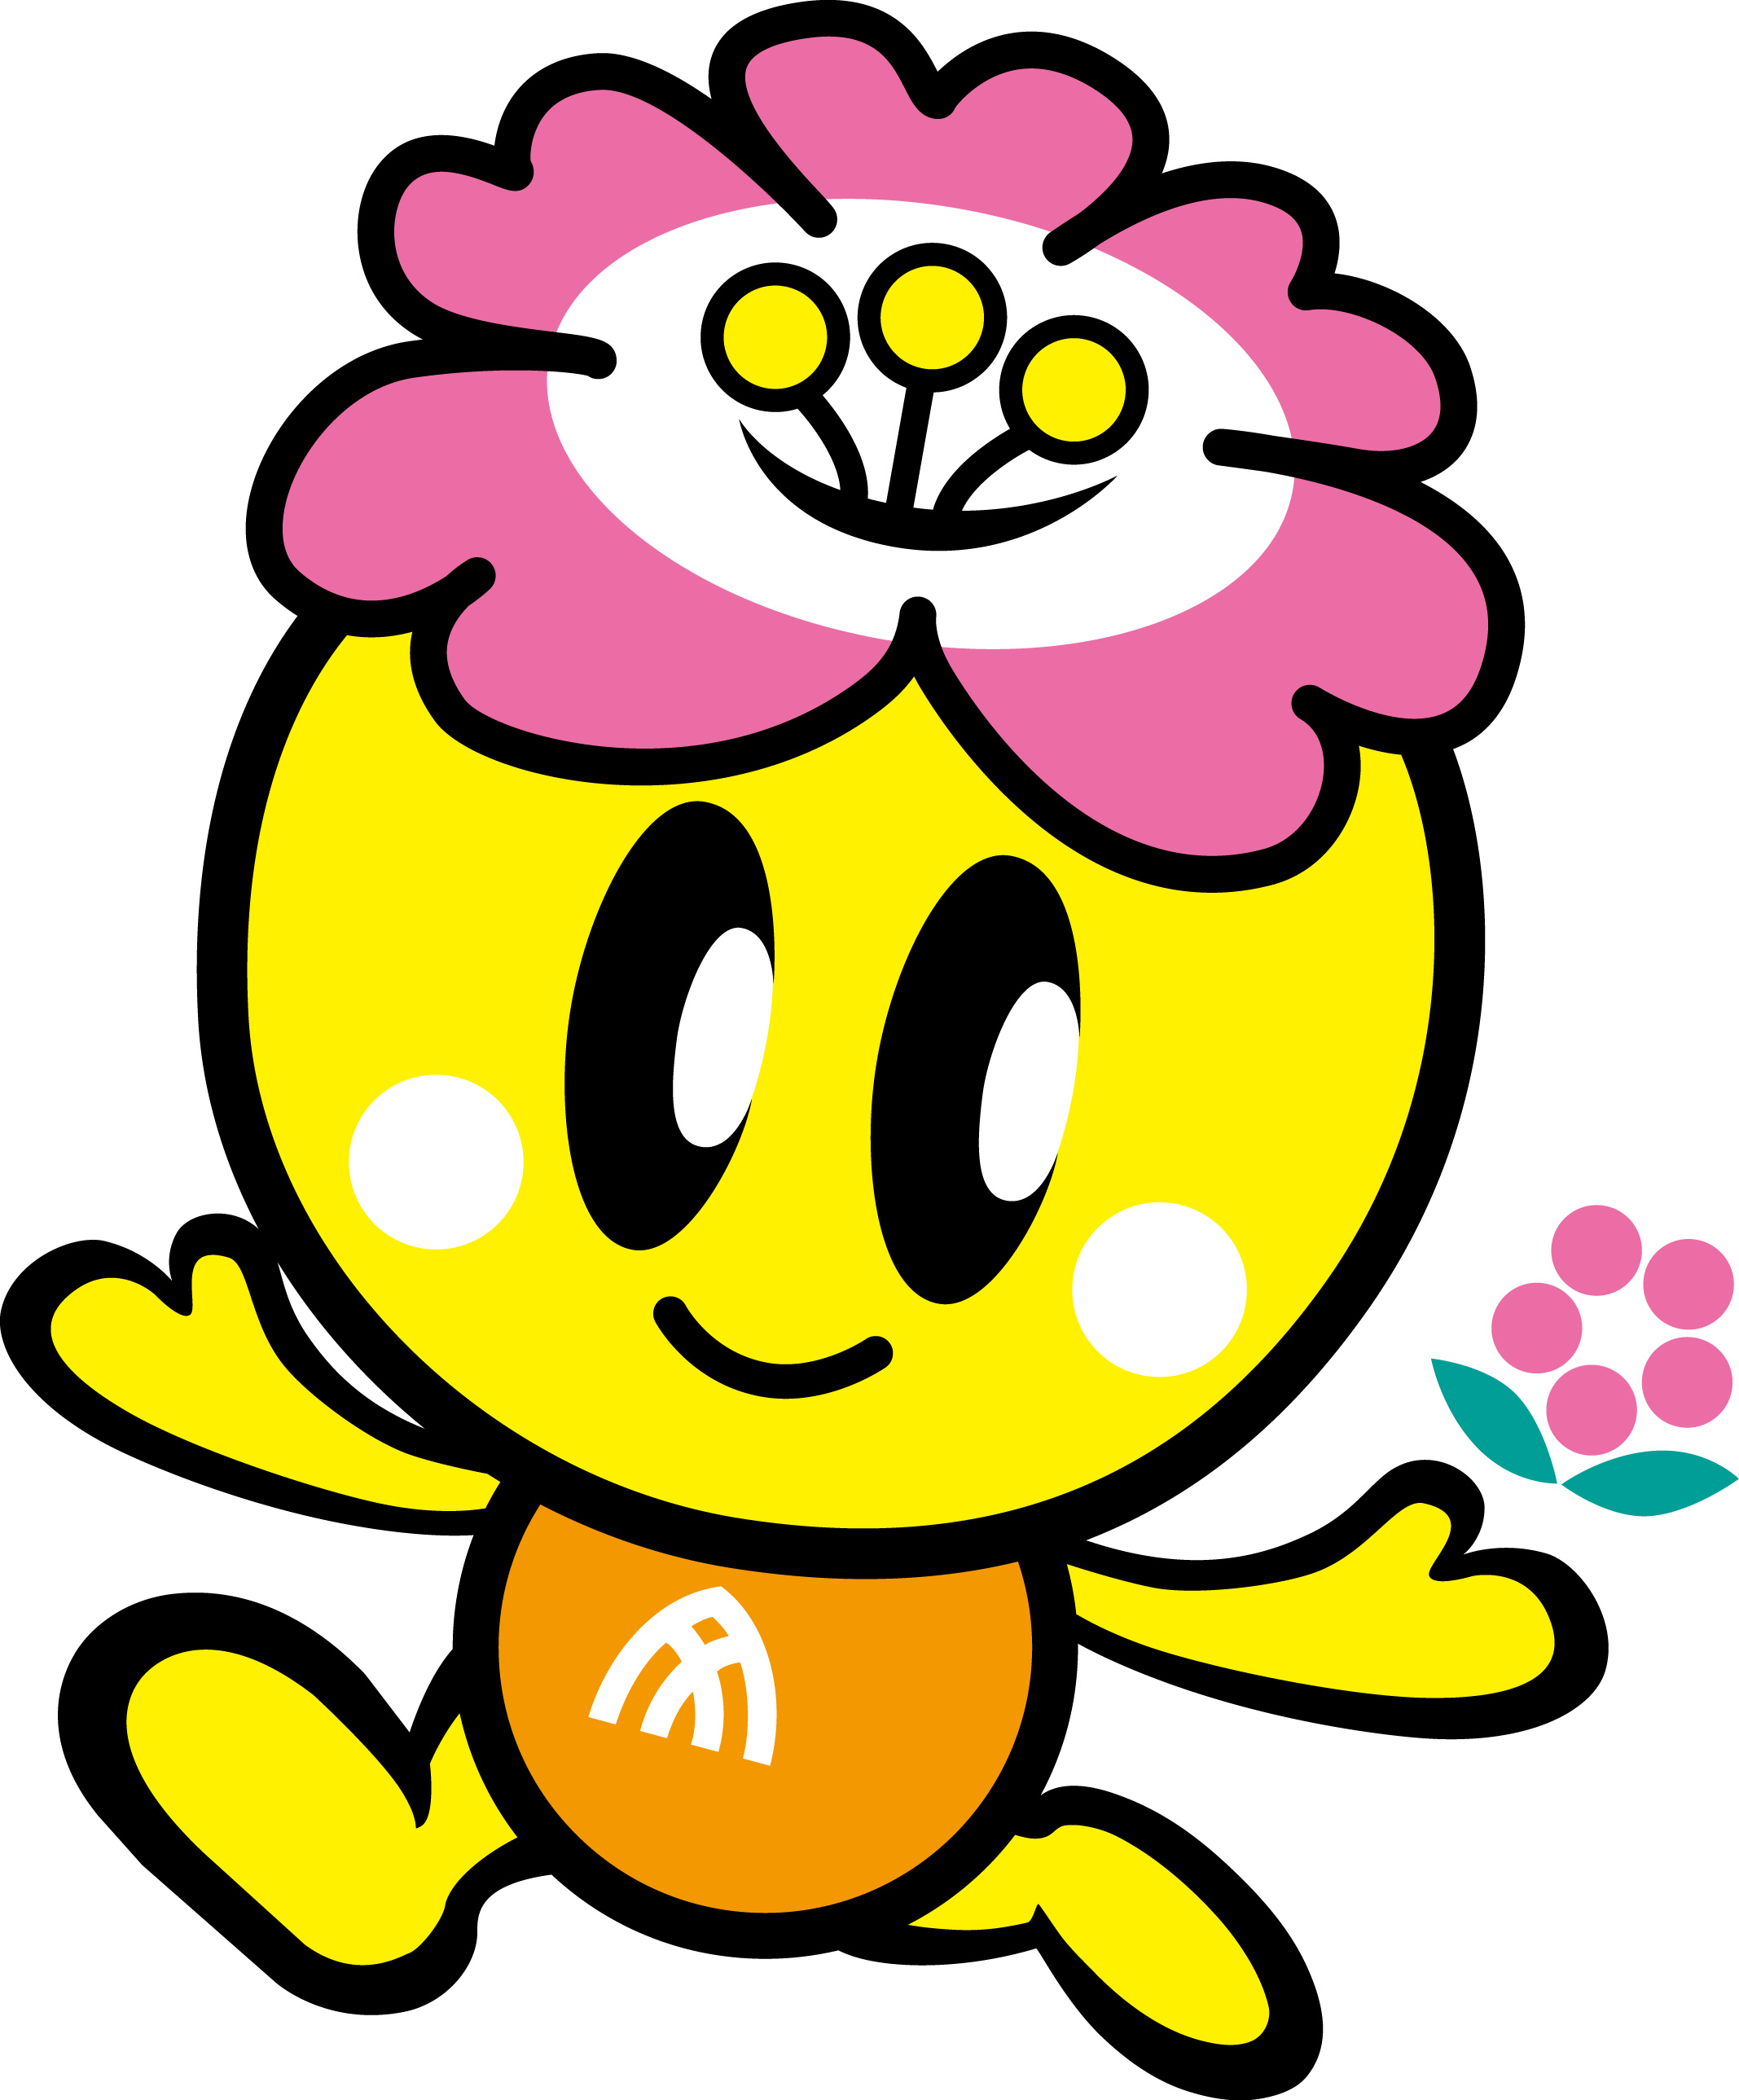
舞台メンバー | □ 司会  □ 3/7（土） 午前 ・ 午後  □ 3/8（日） 午前 ・ 午後  □ 照明  ゆぎ丸  □ 3/7（土） 午前 ・ 午後  □ 3/8（日） 午前 ・ 午後  □ ステージスタッフ  □ 3/7（土） 午前 ・ 午後  □ 3/8（日） 午前 ・ 午後
その他 | □ スタンプラリー  □ 3/7（土） 午前 ・ 午後  □ 3/8（日） 午前 ・ 午後

